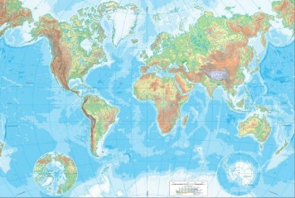
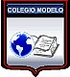
ACTIVIDADES DE GEOGRAFÍA

Hidrografía Mundial

Actividades
- Leer el siguiente material bibliográfico y realizar las actividades

A) ¿Quiénes forman parte de las aguas marinas?
B) Los océanos ofrecen una gran variedad de usos ¿Cuáles son? Explique cada uno
C) En los continentes predominan las fuentes de agua como los ríos, lagos, lagunas, aguas subterráneas.
- Defina ríos
- Curso superior, medio e inferior
- Caudal
- Régimen fluvial
D) Con ayuda de la imagen del libro
- Defina Ciclo hidrológico
- Explique el ciclo hidrológico.
- Dibujar el ciclo hidrológico.
E) Explique que son los espejos de agua, las aguas subterráneas y las aguas congeladas.

